System Design of VoD System
文档版本号1.0.0.0001
（文档成熟度10%）

日期: 11/11/11
文档编号：TARENA001-20111111-001

目录
1. 文档内容介绍 3
1.1内容摘要 3
1.2 其它相关文档 3
1.3 修改日志 3
2. Vod系统需求与UI设计 4
2.1基本需求刻画 4
2.2核心角色与功能 4
2.3系统核心界面 5
2.4 VOD的基本架构 6
2.5 软件的系统架构 6
2.6 相关的部分技术 7

1. 文档内容介绍

1.1内容摘要

1.2 其它相关文档

1.3 修改日志
版本 | 修改内容 | 修改时间 | 修改人

2. Vod系统需求与UI设计

2.1基本需求刻画
Vod流媒体点播系统是达内集团E－Learning的一个模块，是一个电影等流媒体的网上下载和播放软件的系统，类似PPS。很多公司都在使用类似的系统，比如新浪、土豆网等。

2.2核心角色与功能

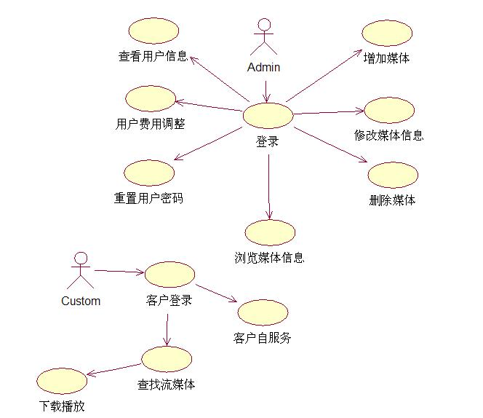
图2-1Vod系统的核心角色与功能

2.3系统核心界面
登录界面：

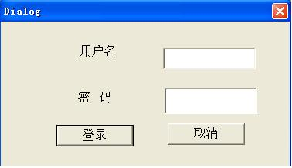
服务器界面：

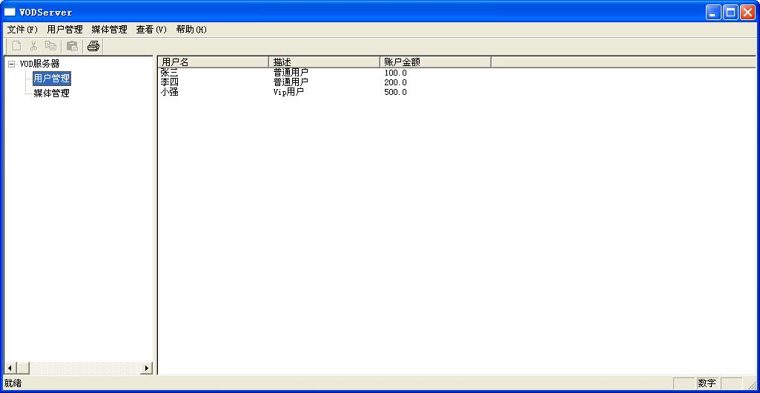
客户端界面：

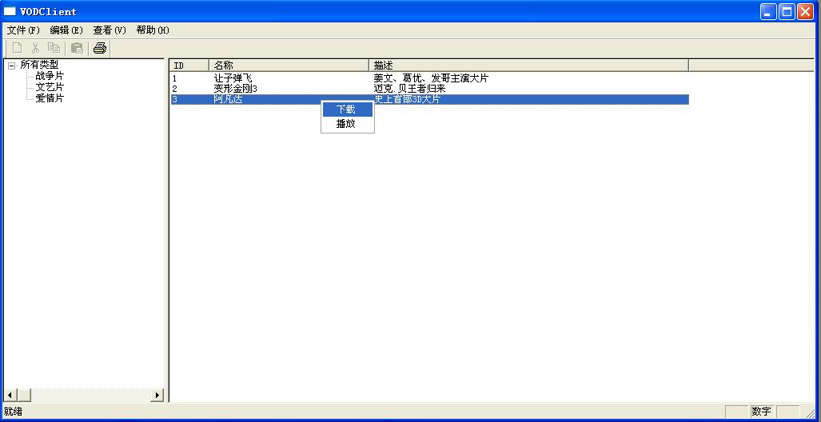

2.4 VOD的基本架构
2.4.1 媒体服务器 － 存放媒体Media数据。
2.4.2 数据库服务器 － 存放媒体清单、用户数据。
2.4.3 VOD服务器管理 － 后台管理功能、包括媒体管理、用户管理。
2.4.4 VOD客户端 － 登录媒体服务器，可以下载数据和信息。
2.4.5 播放器 － 对媒体数据进行播放。

2.5 软件的系统架构
VOD服务器
VOD数据库服务器

客户端1
客户端2
客户端3
播放器1
播放器3
播放器2

2.6 相关的部分技术
2.6.1 MFC UI
2.6.2 Socket 编程
2.6.3 数据库应用
2.6.4 DirectX 中的 DirectShow(Windows Media Player 组件代替)
2.6.5组件技术和动态库技术也可以应用(对系统分层设计和开发)

